**Project Overview**

Projekat Moji dani(Kalendar 2.0) predstavlja aplikaciju za praćenje menstrualnog ciklusa namijenjenu ženskim osobama. Aplikacija pruža mogućnost praćenja ciklusa i predviđanja početka sljedeće menstruacije. Takođe, moguće je i logovanje i registracija novih korisnica.

**Logical View**

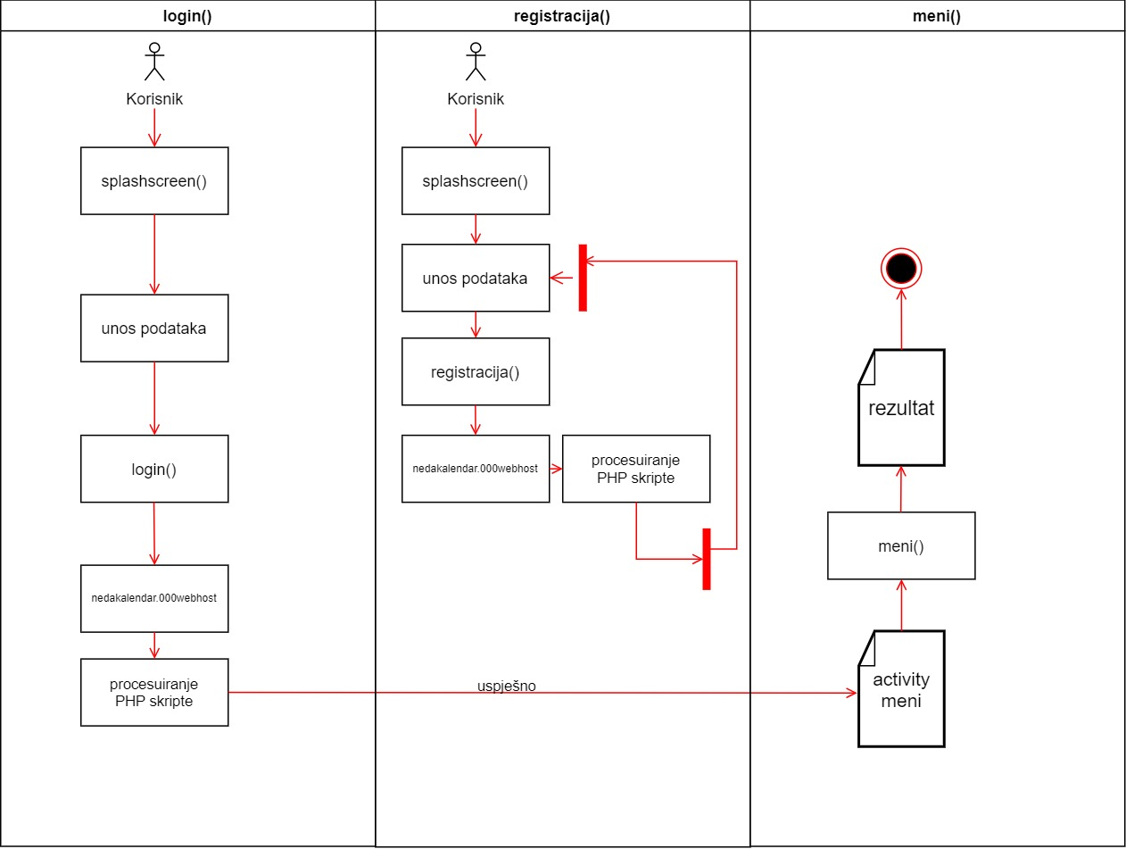

**Technology stack**

Projekat je rađen u softveru Androidu studio, programskim jezicima Java i PHP. PHP skripte za insertovanje i dobijanje podataka iz baze, kao i sama baza se nalaze na 000Webhost. Baza je MySQL.